Конспект НОД с использованием ИД с детьми старшего дошкольного возраста

Интеграция образовательных областей: познавательное развитие, речевое развитие, социально- коммуникативное развитие, физическое развитие.

Цель: Формирование представлений детей о смене времен года посредством
ИД.
Задачи:
-закреплять представления детей о семенах и плодах деревьев; -уточнение и обогащение представлений детей о правилах поведения в дикой природе; - расширение словаря, закреплять навыки использования в речи глагольной лексики, подбора прилагательных, определений; - развитие зрительного внимания, общей, сенсорной моторики;
-формирование положительной установки на участие в занятии,
доброжелательных отношений, навыков сотрудничества.

В группе появляется круглый календарь смены времен года. (вос-ль крутит календарь)
Ребята, кажется календарь зовет нас куда-то. Я предлагаю отправиться в путешествие по временам года. Куда же приведет нас календарь. Группа спускается в помещение с ИД.
Произнесем волшебные слова.
- Вокруг себя повернись в первом времени года очутись!!!
Зима
-Предлагаю вам, ребятки, отгадать мои загадки,
Кто правильно угадает, тот снеговика скатает.
(Дети отгадывают загадки и передвигают снежные комки)
На ИД появляется слайд с анимационными картинками.
-Ребята , с какими временами года связаны эти картинки?
Как вы думаете: Так может быть и почему? ( воспитатель передвигает снежинки на каждую картинку)
-Мне очень понравились ваши ответы.
- Вокруг себя повернись в следующем времени года очутись!!!
Весна
Вос-ль:
Ребята, в какое время года мы попали?
Вот пришла весна,
Очень теплая она,
Солнце греет,
Тает снег,
Веселится человек.
Я предлагаю найти приметы Весны с помощью волшебной лупы. (Дети находят на картине признак Весны, наводят лупу и называют его)
Упражнение «Найди приметы Весны» (за столом или на ковре)
-Хотите поиграть в детективов? Найдите схемы, обозначающие признаки Весны. (Или предложить нарисовать самим)
Весна - прекрасное время года! А нам пора дальше.
- Вокруг себя повернись в следующем времени года очутись!!!
Лето
Ну вот мы и прибыли.! Отгадайте следующую загадку и узнаете в царство какого времени года вы попали.
Ярко солнце светит,
В воздухе тепло,
И куда не взглянешь
Все кругом светло.
По лугу пестреют
Яркие цветы
Золотом облиты
Темные листы.
. Вы хотели бы прогуляться по лесу? Но знаете ли вы правила поведения в лесу.
Игра «Запрещающие знаки» (на ковре)
Очень прошу вас, дети!
Запомните правила эти!
И в лесу не забывайте
Круглый год их выполняйте! -Летом всюду кипит жизнь. Каждый занят своим делом. Ну а нам пора в путь.
- Вокруг себя повернись в следующем времени года очутись!!!
Осень
На ИД «шторка»

Вос-ль:
Послушайте звуки и угадайте, в какое время года мы попали.
(Звуки Осени)
Дети отгадывают и на доске открывается картина «Осень
На картине движется ежик
-Ребятки, ежик просит помочь ему собрать листья для зимовки.
Появляется слайд «Соедини дерево с плодом или семенами»
- За правильный ответ каждое дерево нам подарит по листочку для ежика.
Игра «Рисуем осень»
Предложить детям движениями рук в воздухе «нарисовать» признаки осени.
Мы рисуем серое, хмурое небо.
Дети:
Поднимают руки вверх, кистями рук «раскрашивают» небо вправо-влево.
Мы рисуем большие холодные лужи.
Дети:
Наклоняются и свободно двигающимися руками внизу «рисуют» круг
Мы рисуем мягкий моросящий дождь.
Дети:
Хаотично двигают пальцами, опуская руки сверху вниз, до самого пола.
-Наше путешествие по временам года подходит к концу. Спасибо календарю .
Вереницею недель,
Как велит природа,
Кружит время-карусель
Временами года.
(Л. Завальнюк)
Я предлагаю вам еще раз вспомнить все времена года.
Упражнение «Закончи предложение»
Наступила теплая... (весна). А была холодная... (зима). После весны придет жаркое... (лето). А потом наступит прохладная... (осень). А после осени опять наступит холодная... (зима).
Ребята, давайте вернемся в группу и нарисуем свое любимое время года.

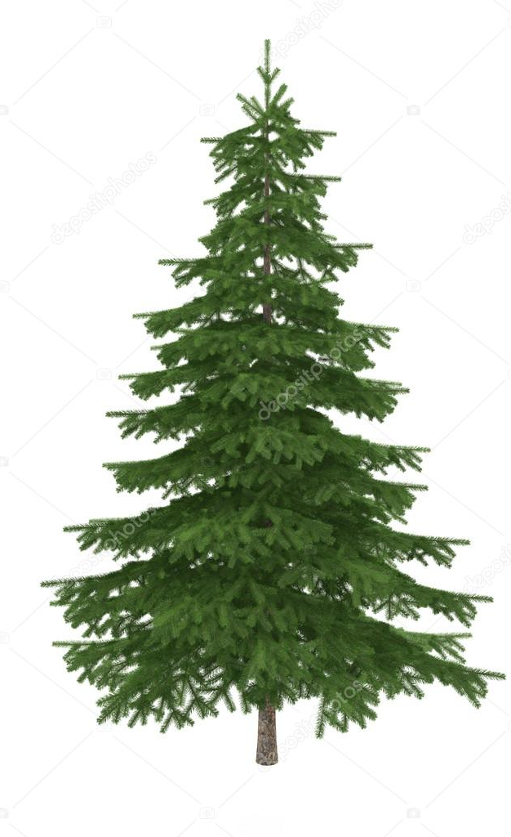

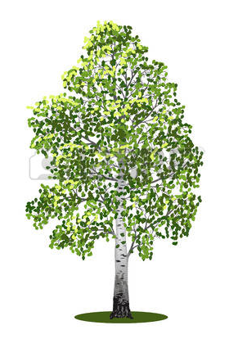
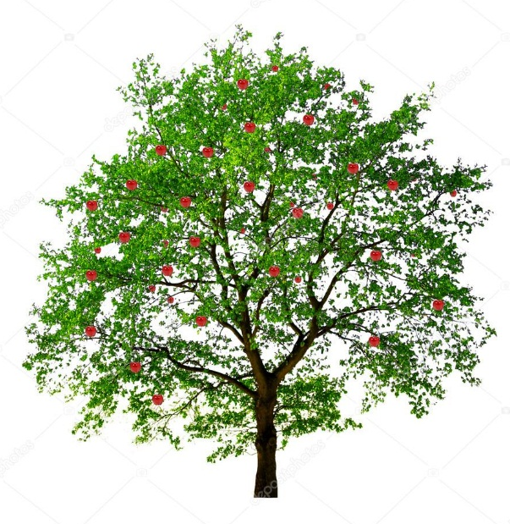

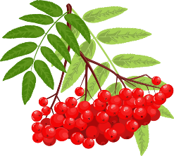
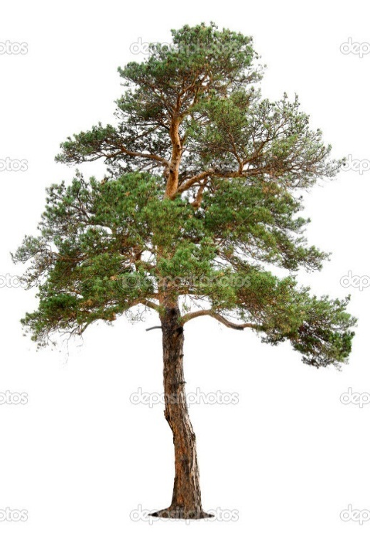

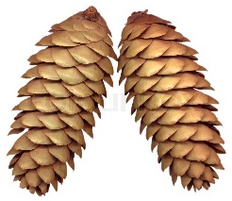
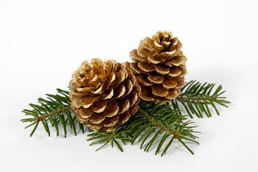
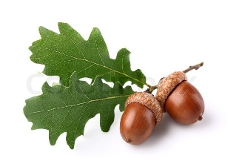
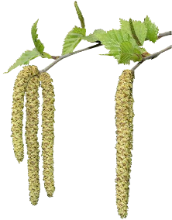

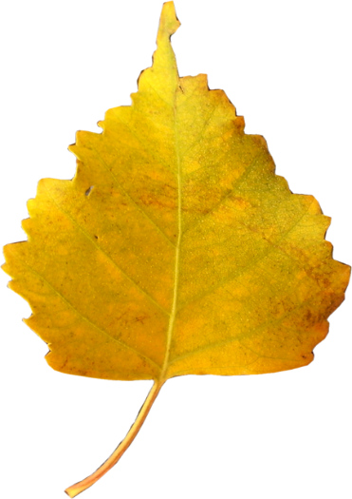
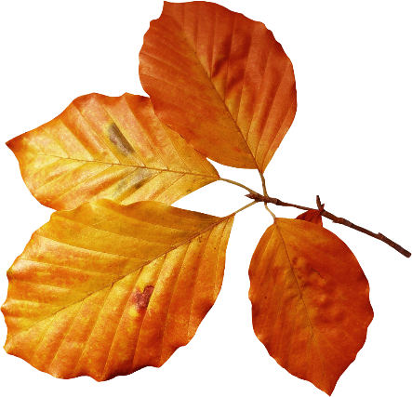
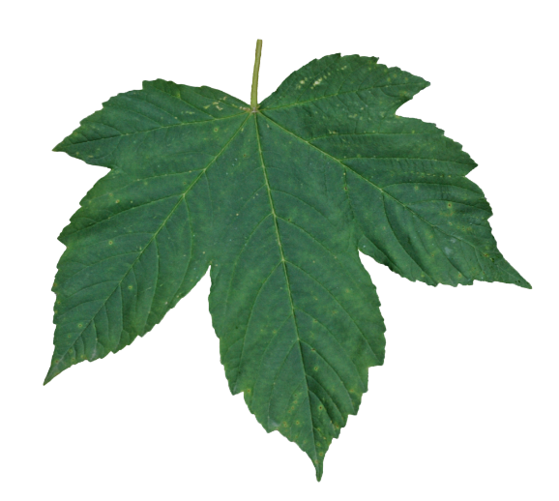

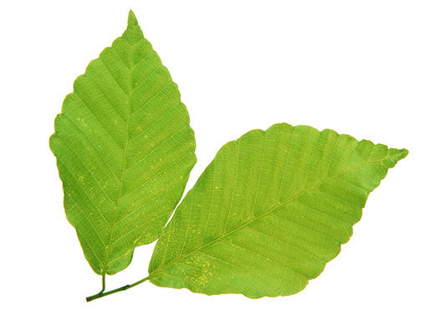
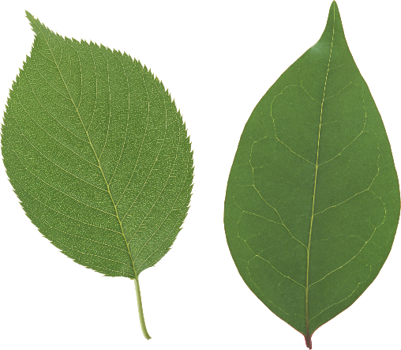

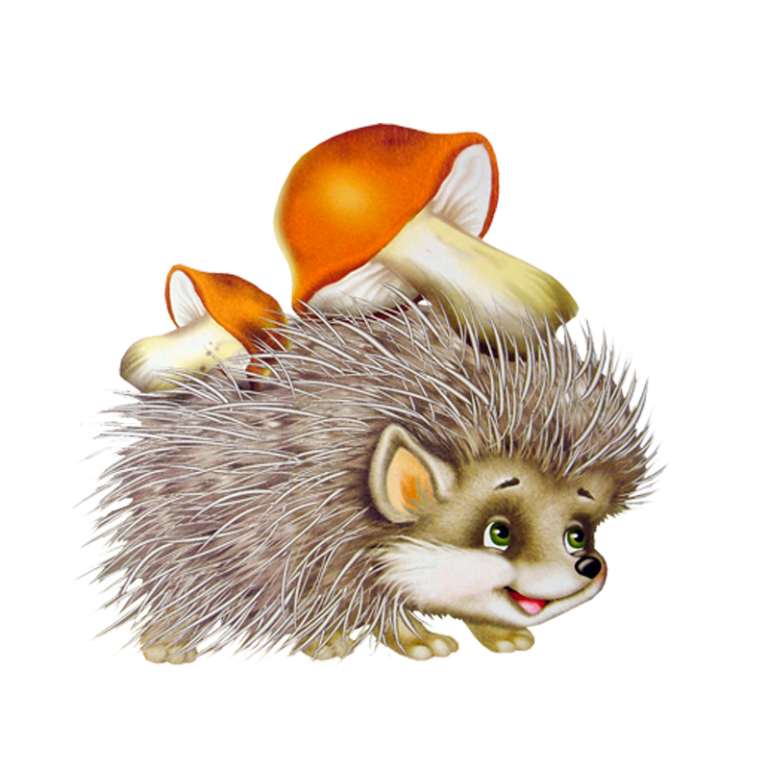

Круглый год
Зима приходит ненароком,
По всем статьям беря свое.
Она должна уж быть по срокам,
А вот, поди ж ты, – нет ее!
И вдруг, однажды, спозаранку,
Взглянул в оконное стекло
И видишь "скатерть-самобранку" –
Везде, вокруг, белым-бело...
Весна приходит постепенно:
В полях неслышно тает снег,
Побег из ледяного плена
Готовят тайно воды рек.
Уж по ночам не те морозы,
И вот уже летит скворец
В свой домик на стволе березы...
Пришла Весна. Зиме конец!
А за Весной приходит Лето,
За Летом Осень в свой черед,
И вновь Зима. И снова где-то
Весна торопится в поход.
(С. Михалков)

Придумала мать дочерям имена,
Вот Лето и Осень, Зима и Весна.
Приходит Весна – зеленеют леса,
И птичьи повсюду звенят голоса.
А Лето пришло – всё под солнцем цветёт,
И спелые ягоды просятся в рот.
Нам щедрая Осень приносит плоды,
Дают урожаи поля и сады.
Зима засыпает снегами поля.
Зимой отдыхает и дремлет земля.
(А. Кузнецова)

Матушка природа
(Четыре времени года)
У матушки Природы
Весь год — дела, дела...
Хотя в её-то годы
И отдохнуть могла!
По расписанью строго
Живёт она давно:
Ведь времени немного,
А дел полным-полно.
Весной проснётся первой,
Разбудит птиц, зверей
И почки на деревьях
Раскроет поскорей.
Черпнёт воды из речки,
Дождём умоет лес.
И солнышко, как печку,
Растопит средь небес...
Полно забот и Летом:
Спешит Природа в сад —
Полить всё ярким светом,
Деревьям сшить наряд.
А ягоды с грибами!..
А травы и цветы?!
Всё нужно ей, как маме,
Успеть до темноты.
Должна она под Осень
Устроить листопад,
Помочь берёзкам сбросить
Потрёпанный наряд.
Собрать картошку с грядок,
Сжечь листья из садов...
Всё привести в порядок
До первых холодов.
Но вот и снег кружится,
Становится темней.
Природа спать ложится
С началом зимних дней.
Укрыв её, метели
Ей навевают сны:
— Спи, Матушка, в постели
До будущей Весны!
(А. Усачёв

«Путешествие капельки»

